Gartenschau Bad Urach 2027
Presseinformation
Bad Urach, den 31. März 2026
Über 300 Anmeldungen zum Ehrenamt: Bad Urach auf dem Weg zur Gartenschau 2027
Die Gartenschau Bad Urach 2027 gewinnt weiter an Dynamik – getragen von einem stetig wachsenden ehrenamtlichen Engagement. Ein bedeutender Meilenstein ist erreicht: Über 300 Bürger haben sich inzwischen für eine Mitwirkung angemeldet und setzen damit ein starkes Zeichen für Zusammenhalt und Beteiligung.
Am verkaufsoffenen Sonntag am 22. März nutzten zahlreiche Besucher die Gelegenheit, sich am Informationsstand der Gartenschau über den aktuellen Planungsstand und die vielfältigen Einsatzmöglichkeiten zu informieren. Erstmals wurde das Team dabei von ehrenamtlichen Gartenschau-Botschaftern unterstützt, die mit persönlicher Ansprache überzeugten und viele Interessierte direkt zur Anmeldung motivierten.
Auch bei der Veranstaltung „Gemeinsam ins Gespräch kommen: Alt werden in Bad Urach“ am 23. März in der Festhalle stand das Ehrenamt im Fokus. Auf dem eigens eingerichteten „Marktplatz“ präsentierten sich verschiedene Akteure rund um das Thema Engagement. Viele Besucher nutzten die Gelegenheit, gezielt mit dem Gartenschau-Team ins Gespräch zu kommen und sich über die Mitwirkungsmöglichkeiten zu informieren. Vorgestellt wurden dabei die unterschiedlichen Einsatzbereiche – und die Bandbreite der Aufgaben ist vielfältig und bietet zahlreiche Möglichkeiten, sich einzubringen – etwa im Besucherempfang, als Parkhelfer, im Veranstaltungsteam, im Geländeteam, bei Gästeführungen oder als Gartenschau-Botschafter.
Im April steht für die derzeit rund 70 angemeldeten Botschafter die erste Schulung auf dem Programm. Dabei erhalten sie einen umfassenden Einblick in die Planungen, das Ausstellungskonzept und ihre künftigen Aufgaben. Weitere Schulungen für alle bisher angemeldeten Ehrenamtlichen sind ab Herbst 2026 geplant.
Eine weitere Gelegenheit, die Gartenschau und das Ehrenamt kennenzulernen, bietet das „1 Jahr vorher“-Fest am 30. April auf dem Marktplatz in Bad Urach. Neben einem abwechslungsreichen Programm sind alle Interessierten eingeladen, mit dem Team ins Gespräch zu kommen.
Die Gartenschau Bad Urach 2027 zeigt schon jetzt eindrucksvoll, wie viel durch gemeinsames Engagement bewegt werden kann.
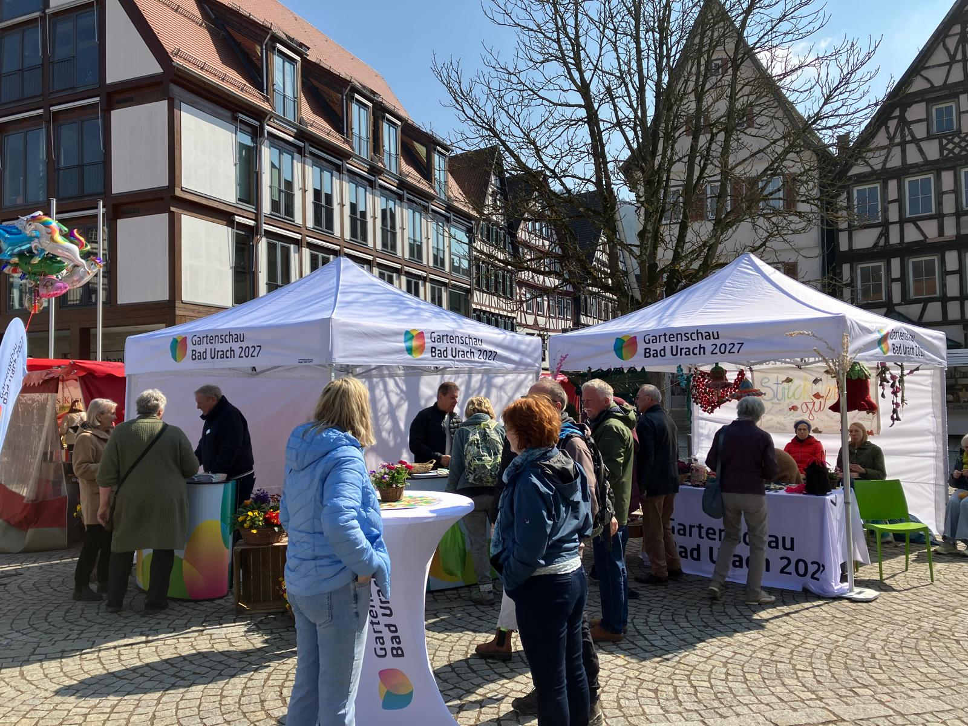
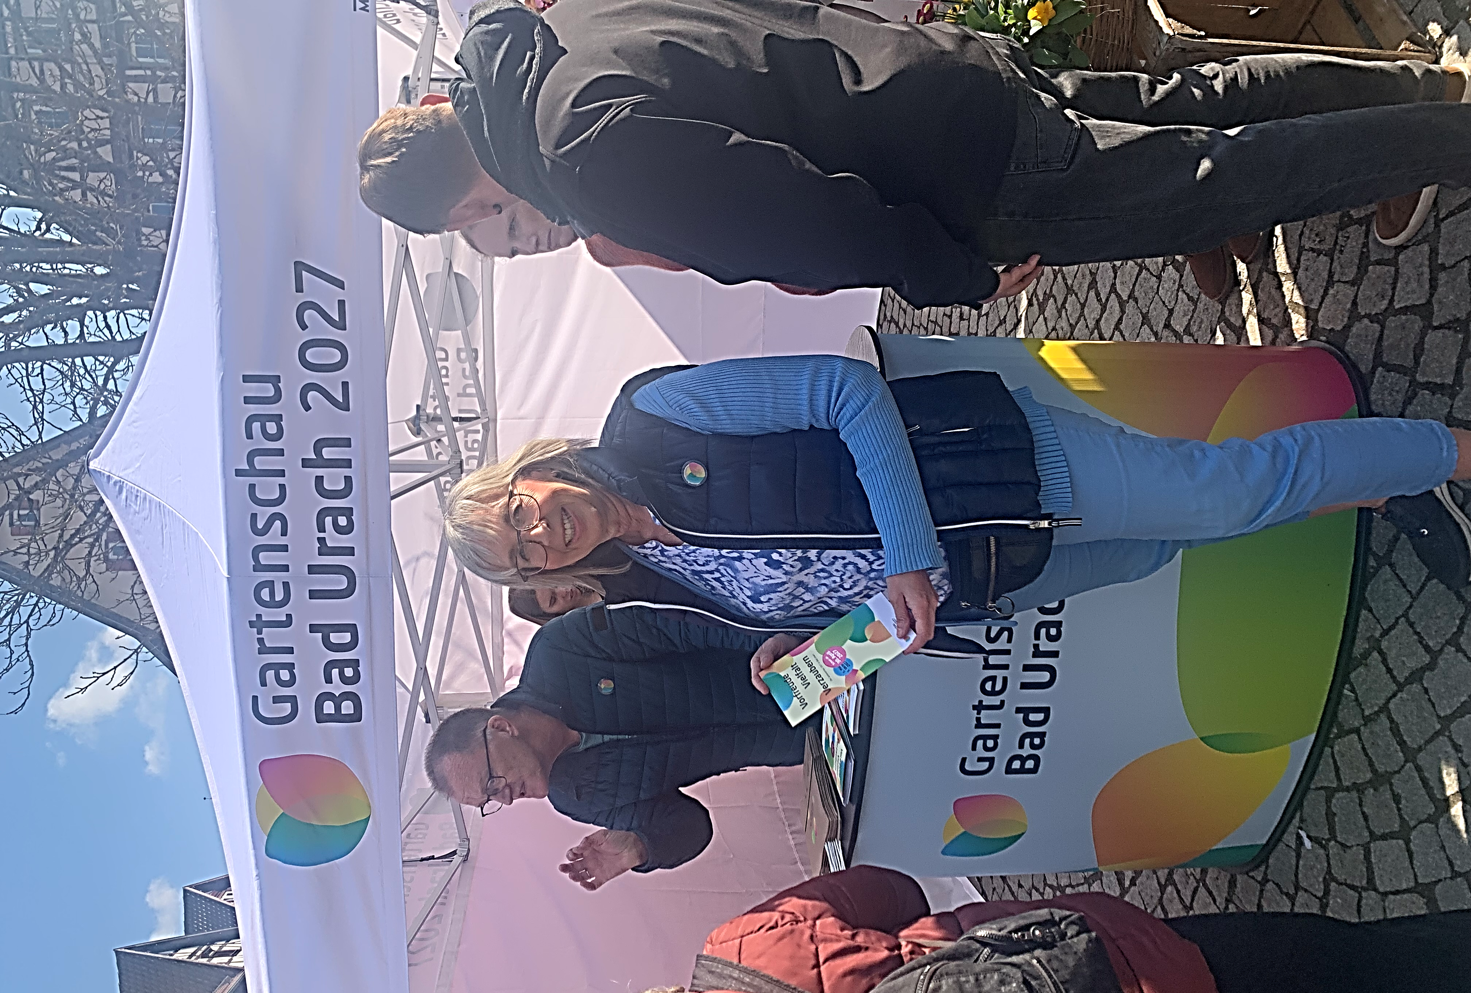
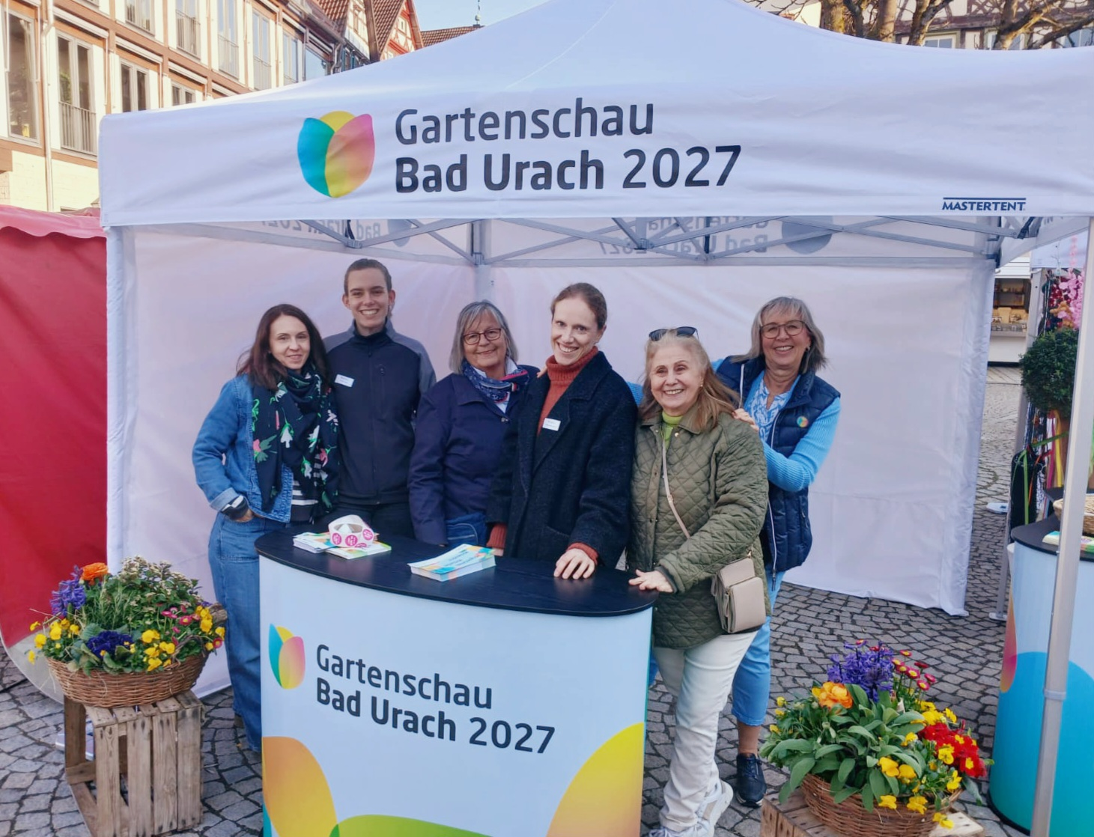
Bildquelle: Eigenbetrieb Gartenschau Bad Urach 2027

Über die Gartenschau Bad Urach 2027
Bad Urach, idyllisch auf der Schwäbischen Alb gelegen und als Luftkurort und Heilbad bekannt, wird im Jahr 2027 die erste Gartenschau in einem baden-württembergischen Biosphärengebiet ausrichten. Im Kurpark entsteht ein inspirierender Ort voller Blütenpracht, Artenvielfalt und regionalem Charme. Hier verschmelzen Natur, Kultur und nachhaltige Gestaltung zu einem lebendigen Erlebnisraum zum Staunen, Genießen und Mitmachen.
Zum 01. Januar 2023 wurde der Eigenbetrieb Gartenschau Bad Urach gegründet und beschäftigt aktuell 17 Mitarbeitende, die in den Bereichen Landschaftsplanung, Bau und Technik, Ausstellungsplanung, Finanzen, Marketing, Veranstaltungen und Organisation tätig sind. Neben dem Eigenbetrieb wurde außerdem noch ein beschließender Gartenschauausschuss eingerichtet. Er besteht aus dem Bürgermeister als Vorsitzendem und sieben weiteren Gemeinderatsmitgliedern.
Mehr Informationen sind auf der Website www.badurach-gartenschau2027.de zu finden.

Pressekontakt
Bernd Mall
Stadtverwaltung Bad Urach
Leitung Presse- und Öffentlichkeitsarbeit
Marktplatz 8-9 | 72574 Bad Urach
Telefon: 07125 156 145
E-Mail: mall.bernd@bad-urach.de

